**Настройка и установка программы Radmin**

Radmin – ПО для удаленного управления ПК.

Radmin_server – устанавливается на тот пк, которым нужно управлять.

Radmin_viewer – устанавливается на тот пк, с которого будет осуществляться управление.

**Radmin_server**

После установки заходим в настройки, открывается следующее окно. Нажимаем режим запуска, устанавливаем автоматически

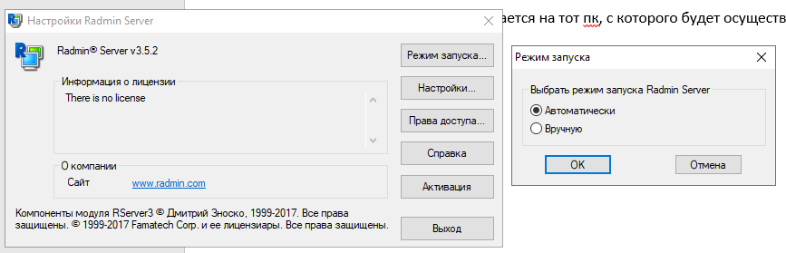

Нажимаем права доступа, выбираем Radmin и нажимаем права доступа

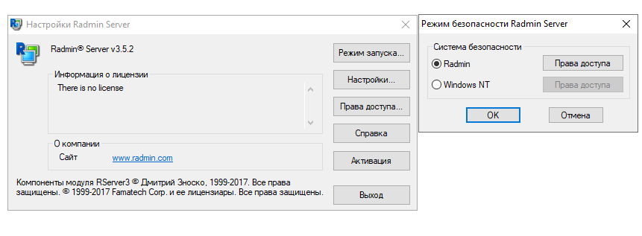

Создаем нового пользователя, например Admin, и выбираем все галочки

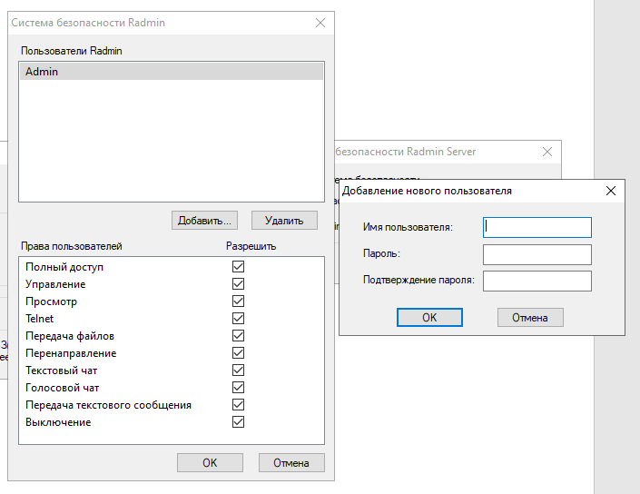

**Radmin_viewer**

Открываем, нажимаем добавление новой записи

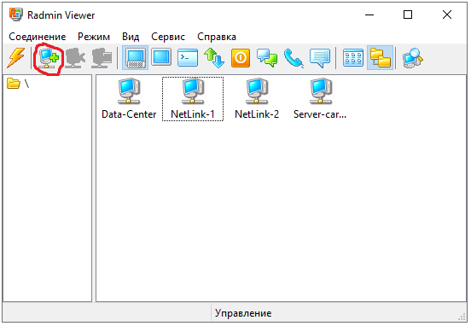

Вводим имя записи, например ARM-1 и IP адрес ПК, жмем ОК

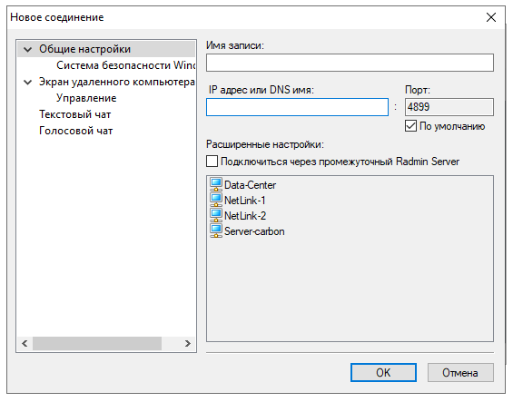

Нажимаем на запись, которую создали, логинимся и наслаждаемся

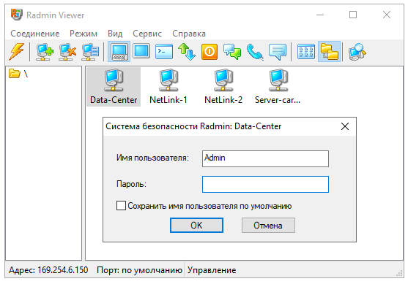

Также из полезных функций можно выделить передачу данных между ПК

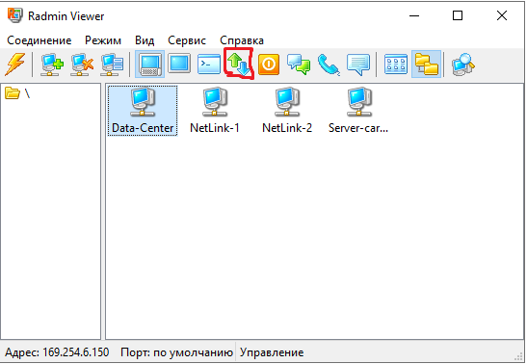

Нажимаем передачу данных, выбираем нужный ПК (который создали), логинимся, появляется следующее окошко

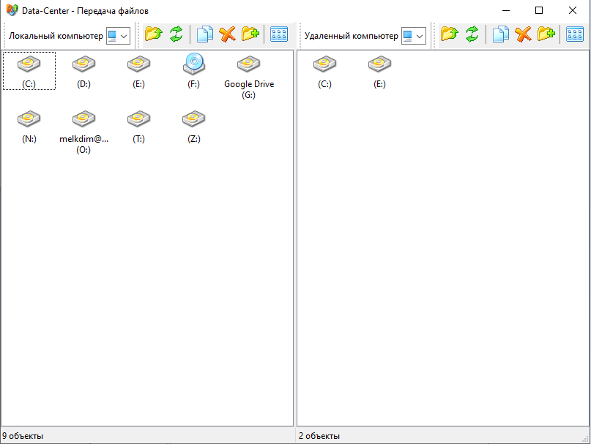

Слева – локальный ПК, справа – удаленный. Выбираем объект для передачи, нажимаем правой кнопкой мыши, нажимаем передать

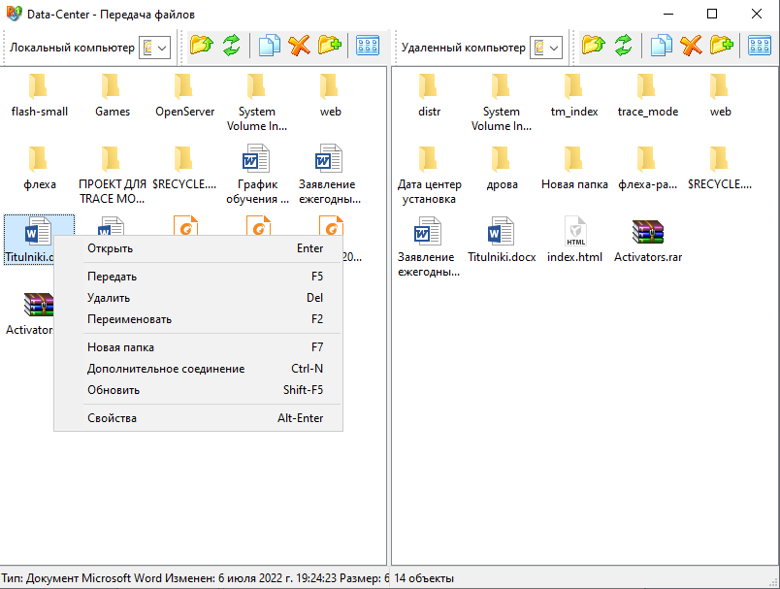

Установочники лежат на диске